Nguồn tài nguyên là cơ hội sống sót duy nhất nếu xảy ra tận thế hạt nhân

(Dân trí) - Trong trường hợp xảy ra chiến tranh hạt nhân, Trái Đất sẽ trải qua một mùa đông kéo dài vô tận và nhân loại sẽ phải đối mặt với nạn đói chưa từng có.

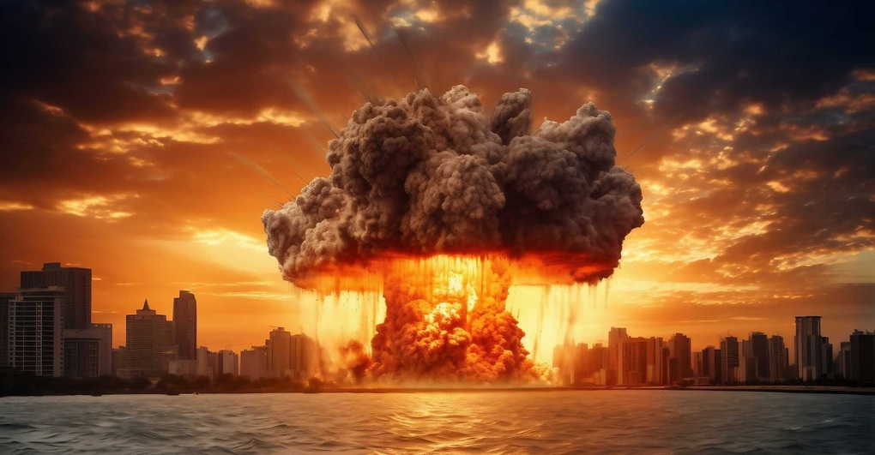

Các nhà khoa học hé lộ một nguồn tài nguyên có thể cứu sống nhân loại trong trường hợp xảy ra chiến tranh hạt nhân (Ảnh minh họa: Futura Science).

Các nhà nghiên cứu cho rằng, cơ hội tồn tại cho những người sống sót sau cuộc chiến hạt nhân là họ phải biết cách nuôi trồng tảo.

Một cuộc chiến tranh hạt nhân sẽ đẩy Trái Đất vào thời kỳ mùa đông kéo dài, được các nhà khoa học gọi là mùa đông hạt nhân. Khi bom nguyên tử phát nổ, hàng triệu tấn bồ hóng được giải phóng vào không khí và muội than sẽ che khuất ánh sáng mặt trời.

Nghiên cứu cho rằng, một cuộc chiến tranh hạt nhân giữa Hoa Kỳ và Nga sẽ làm giảm nhiệt độ trung bình của hành tinh chúng ta lên tới 9⁰C.

Hậu quả sẽ khiến sản xuất nông nghiệp gần như biến mất và những người sống sót sau vụ nổ bom sẽ phải trải qua nạn đói chết người.

Tảo làm thực phẩm trong trường hợp chiến tranh hạt nhân

Một nhóm nghiên cứu quốc tế có thể vừa tìm ra giải pháp khắc phục điều này. Nó được công bố trên tạp chí Earth's Future.

Theo đó, tảo cần được trồng trong các trang trại, nó không chỉ dùng làm nguồn thực phẩm cho nhân loại và động vật, mà còn để sản xuất nhiên liệu.

Bởi vì tảo có đủ sức chống chịu để tồn tại trong vùng biển nhiệt đới. Ngay cả sau một cuộc chiến tranh hạt nhân.

Các nhà nghiên cứu tập trung vào loài tảo có tên khoa học là Gracilaria tikvahiae. Nó chỉ cần một vài photon để thực hiện quang hợp.

Trong trường hợp xảy ra chiến tranh hạt nhân, các nhà khoa học tin rằng, vùng nhiệt đới vào buổi trưa vẫn sẽ nhận được số lượng photon gấp 20 lần mức cần thiết.

Chính vì thế, tảo có thể đủ để nuôi sống hơn một tỷ người chỉ sau 9 tháng sản xuất tăng cường. Tuy nhiên, nhược điểm nhỏ là sinh vật này chứa hàm lượng iot cao, việc chúng ta nạp quá nhiều iot vào cơ thể có thể gây nguy hiểm cho tuyến giáp.

Điều này phần nào làm hạn chế tỷ lệ tảo mà chúng ta có thể đưa vào chế độ ăn uống của mình.

Nhưng tảo cũng rất giàu chất đạm, vitamin, axit amin thiết yếu và axit béo. Mặc dù tảo sẽ hấp thụ nhiều chất gây ô nhiễm trong trường hợp chiến tranh hạt nhân, nhưng các phương pháp xử lý đơn giản, đủ để giảm hàm lượng những chất này.

Chúng ta an tâm rằng, tảo có thể góp phần đảm bảo an ninh lương thực toàn cầu. Nghiên cứu khác cho thấy, một cuộc chiến tranh hạt nhân cũng sẽ có tác động tàn khốc đối với đại dương của chúng ta.

Thế giới sẽ bị hủy diệt nếu Nga-Mỹ xung đột hạt nhân

Theo tình huống giả định, sau khi phát hiện bị tấn công, tên lửa đạn đạo từ tàu ngầm Mỹ ở phía tây Na Uy bắt đầu tấn công Nga. 10 phút sau tên lửa đạn đạo của Nga từ phía bắc Canada cũng sẽ khai hỏa, hướng tới Hoa Kỳ.

Đầu tiên, họ sẽ tấn công các thiết bị điện tử và lưới điện, bằng cách tạo ra xung điện từ lên đến hàng chục nghìn volt. Tiếp đó, tên lửa đạn đạo sẽ nhắm vào các trung tâm chỉ huy và cơ sở phóng hạt nhân.

Thế giới sẽ như thế nào nếu xảy ra cuộc chiến tranh hạt nhân toàn diện?

Tên lửa đạn đạo xuyên lục địa phóng từ mặt đất mất khoảng nửa giờ để bay tới mục tiêu. Các thành phố lớn sẽ là những khu vực phải hứng chịu đầu tiên, vì chúng là nơi đặt các cơ sở quân sự, trung tâm chỉ huy và cản trở sự phục hồi sau chiến tranh của kẻ thù.

Mỗi vụ va chạm sẽ tạo ra một quả cầu lửa có nhiệt độ bằng lõi Mặt Trời, theo sau là đám mây hình nấm phóng xạ.

Quả cầu lửa sẽ làm "bốc hơi" mọi thứ ở gần, làm mù lòa những người chứng kiến và gây nên các trận hỏa hoạn. Khi tên lửa hạt nhân phát nổ, nó sẽ gây ra một làn sóng xung kích khổng lồ, sức mạnh của nó đủ để "nghiền nát" những tòa nhà gần đó.

Điều 5 của NATO quy định, bất kỳ cuộc tấn công vũ trang nào vào một hay một số thành viên của liên minh đều được coi là một cuộc tấn công vào toàn bộ liên minh và tất cả các thành viên sẽ hỗ trợ (những) nạn nhân của một cuộc tấn công như vậy ngay lập tức.

Điều này, đồng nghĩa với việc, nếu Nga tấn công hạt nhân Hoa Kỳ, quốc gia này cũng sẽ tấn công Anh và Pháp, vì đây là hai quốc gia có khả năng hạt nhân và họ buộc phải làm tròn nghĩa vụ bảo vệ Mỹ.

Bão lửa nhấn chìm nhiều thành phố và gió sẽ thổi bùng ngọn lửa phát tán, đốt cháy bất cứ thứ gì: thủy tinh, một số kim loại, đồng thời biến nhựa đường thành chất lỏng nóng dễ cháy.

Nghiên cứu cũng cho thấy, các vụ nổ, xung điện từ và phóng xạ không phải là phần tồi tệ nhất, điều đáng sợ chính là mùa đông hạt nhân. Nó hình thành do khói carbon đen từ các vụ nổ hạt nhân gây ra.

Quả bom nguyên tử mà Mỹ thả xuống thành phố Hiroshima (Nhật Bản) trong Thế Chiến II đã gây ra một mùa đông hạt nhân, nhưng bom hạt nhân ngày nay có sức mạnh hơn rất nhiều và hậu quả mà nó để lại là điều không ai trong chúng ta muốn nghĩ đến.

Một thành phố lớn như Thủ đô Moscow (Nga), dân số đông gần gấp 50 lần so với Hiroshima, bom hạt nhân sẽ khiến rất nhiều người thiệt mạng.

Đồng thời, nó cũng tạo ra nhiều khói carbon và bão lửa sẽ đưa những đám khói đen lên tầng bình lưu và tồn tại ở đó mà không thứ gì có thể xua tan.

Làn khói đen này sau đó bị đốt nóng bởi ánh sáng mặt trời, bay lơ lửng như một quả khinh khí cầu trong vòng một thập kỷ và chỉ mất vài phút để chúng lan rộng phần lớn Bắc bán cầu.

Điều này làm cho Trái Đất lạnh cóng ngay cả trong mùa hè. Các nhà khoa học ước tính, hậu quả từ việc này sẽ khiến đất nông nghiệp ở Kansas (Mỹ) sẽ lạnh đi 20 độ C và các khu vực khác hạ nhiệt gần gấp đôi.

5 tỷ người có thể chết đói, trong đó bao gồm 99% người dân sinh sống ở Mỹ, Châu Âu, Nga và Trung Quốc.

Do khói carbon đen tồn tại ở Bắc bán cầu hàng thập kỷ sẽ khiến nhiệt độ giảm mạnh và nông nghiệp không thể sản xuất.

Rõ ràng là chúng ta không thể biết bao nhiêu người sẽ sống sót sau một cuộc chiến tranh hạt nhân. Nhưng nếu nó tệ đến mức như nghiên cứu dự đoán, cuộc chiến tranh hạt nhân sẽ không có người chiến thắng, mà chỉ có kẻ thua cuộc.